TRAMAS DIGITALES - Modalidad Secundaria Técnica

Sede: “E.E.T:P. N° 465 "GENERAL M BELGRANO"

Escuela: “E.E.T:P. N° 465 "GENERAL M BELGRANO"

Rtic: Lic. Camilo Thill

Docente: Gonzalez Cecilia

Espacio curricular: Matemática

Curso: 3° año

Tema: Cuerpos Geométricos
QR Programa Curricula
TEMA: ELEMENTOS Y CLASIFICACION DE LOS CUERPOS GEOMETRICOS.

- Introducción:
Es un tema muy importante ya que los alumnos lo podrán relacionar con objetos de la vida cotidiana.
- Objetivos:
- Reconozca y estudie los diversos cuerpos geométricos.
- Clasificar a los diversos cuerpos geométricos.
- Relacione el tema dado con la utilización de programas como el de “Realidad Aumentada”.
- Teoría:
Si un cuerpo geométrico tiene todas sus caras planas, es un cuerpo poliedro, si tiene al menos una cara que no sea plana, se trata de un cuerpo redondo.

Elementos y clasificación de los cueros poliedros:

Lo cuerpos poliedros se clasifican en prismas y pirámides.
El prisma es un poliedro cuyas caras laterales son paralelogramos y las bases son polígonos paralelos e iguales.
La pirámide es un poliedro que tiene una sola base y un vértice o cúspide en el que concurren todas las caras menos una, que es la base.

Elementos y clasificación de los cueros redondos:
Los cuerpos redondos e clasifican en: cilindros, cono y esferas.
Esquematizado para una mejor comprensión:

Cuerpos Geométricos

Se Clasifican en:
Cuerpos Redondos
Cuerpos Poliedros

Prismas
Pirámides
Esfera
Cono
Cilindro

En el caso de los Cuerpos poliedros el nombre del cuerpo queda relacionado al nombre de la figura que lleva por base. (cuadrado, triangulo, rectángulo, polígono), es decir, si la base es un cuadrado el nombre será Prisma cuadrangular.

Aquí comenzaremos a usar un programa de Realidad Aumentada, que nos servirá para poder visualizar en 3D los siguientes cuerpos.
Primero deberás instalar la aplicación en tu celular llamada QR Code Reader. Con ella escanearas la siguiente imagen que te guiará a la instalación del programa de Realidad Aumentada llamado Augment. En el caso que no tengas sistema operativo “Android” descárgalo de la tienda de tu S.O.

ACTIVIDAD 1
La actividad consiste en escanear cada una de las siguientes imágenes, luego gracias al programa, apreciarlas en 3d, y a partir de lo estudiado indicar el nombre correspondiente del cuerpo.

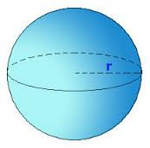

__________________________________

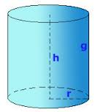

__________________________________________________

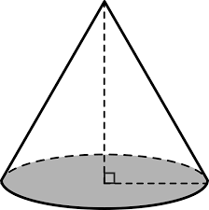

_____________________________________________

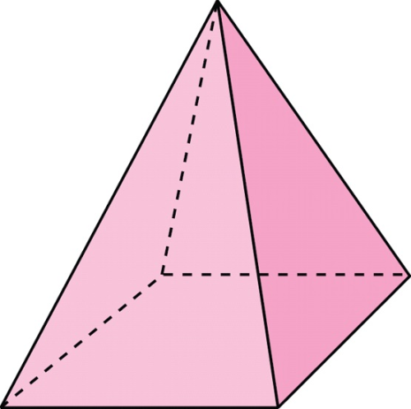

_____________________________________________

ACTIVIDAD 2
¿Cuántos vértices, aristas y caras tienen un cubo?

ACTIVIDAD 3
¡Nos rodeamos de objetos geométricos!
La actividad consiste en escanear cada una de las siguientes imágenes para apreciarlas en “Realidad aumentada”. Escriban debajo de cada uno de los siguientes objetos a que cuerpo geométrico que representan.
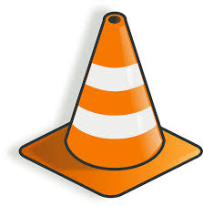
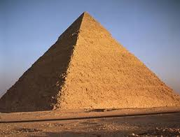

__________________________________ _________________________________

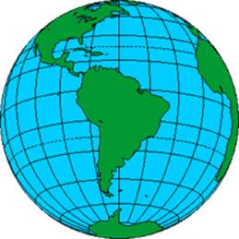

______________________________ ___________________________________

ACTIVIDAD N° 4
Escribe tus propias conclusiones sobre lo trabajado relacionado con:
-Lo conceptual
-La importancia de la utilización de la aplicación para la comprensión del tema.

